CCF信息系统开放课题指南
（2020年8月1日）
为推动信息系统领域的基础研究和技术自主创新，促进信息系统领域的技术研究与产业发展，推动该领域产学研合作与互动，发现和培养专业人才，中国计算机学会信息系统专委会特设立CCF信息系统开放课题（CCF Opening Project of Information System），以下简称开放课题。
CCF信息系统专委会（以下简称专委会）每年面向信息系统领域的研发企业、行业用户与科研机构征集CCF信息系统开放课题建议和经费资助，并通过CCF、专委会及相关官方渠道向全社会发布开放课题指南，接受个人与单位的申报。
2020年度CCF信息系统开放课题分为定期与非定期两类。本开放课题指南为定期课题，8月发布本课题指南，9月7日前完成课题申报，课题方案评选结果于9月在第十七届中国信息系统及应用大会(WISA 2020)公布。8月之后，感兴趣提供课题需求和经费资助的单位或个人仍可继续提交非定期课题征集表，纳入2021年度课题管理和宣传。
现发布2020年度CCF信息系统开放课题指南，欢迎研究机构、研究人员和自由职业者申报。

1、CCFIS2020-01-01:高精度注塑零件表面精度的光学图像自动检测
主要研究内容：
目前高紧密的注塑零部件的外形质量，关键尺寸主要依靠大量人工在显微镜下进行观察检验，这类部件的制造精度要求达到0.1微米，并且需要检出各种注塑的外形不良。资助方希望借助光学检测和图像识别的技术搭建高精度注塑件的检测的算法，进而实现检测的自动化工业应用。行业应用场景：手机摄像机的光学组件，汽车摄像机的光学组件等。
场景：资助方提供一组零件在高倍显微镜下截取注塑零件的多角度高清图像，系统自动判断其表面光滑精度，是否符合多个表面检验标准（0.1微米量级）。
资助方将提供产品样品和目前检验规范。样品图像如下示意：
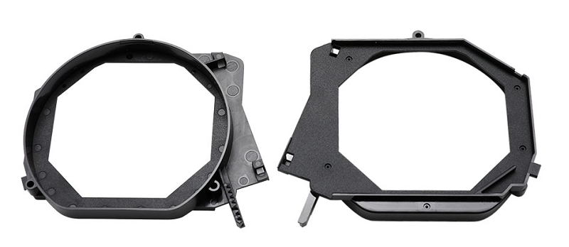
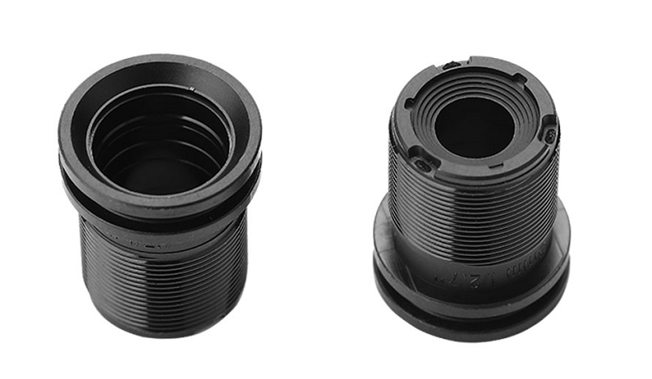
资助机构：南京维思凯软件科技有限公司
资助额度：5万
课题指标：论文1篇，要求成果共同发表；要求成果转化所有权；要求共享研究成果（论文、专利、软件等成果）；通过资助机构的验收，提交相关技术资料，包括文档、算法、源代码等；
课题沟通报告：要求每周课题沟通，提供月度课题进展报告。
实验环境平台：无
外地访问资助：可提供工作餐、住宿

2、CCFIS2020-02-01: 静脉配置中心视频图像识别药品名称数量
主要研究内容：
静脉输注是患者接受治疗的主要手段，输液加药已极为普遍，在我国高达 80 %以上，医院静脉药物配置中心在合理用药，防止空气中微生物、微粒进入输液，减少输液反应，促进临床药学的发展等方面发挥了较大作用。
静脉配置中心负责进行医院患者静脉输液药品的配置，在符合国际标准，依据药物特性设计的操作环境下，受过培训的药技人员(也可包括护理人员) 严格按照操作程序，进行包括全静脉营养液、细胞毒性药物和抗生素等药物配置。
为保证静脉配置药品正确，现阶段通过人为“七查十对”来实现。如何通过视频图像识别高效识别药品，实现配置前的查验，是摆在静脉配置人员的一个难题。由于输液药品体积小、颜色单一(透明)，对图像识别的准确率提出了很高的要求。
课题要求在提供的几段视频里，进行药品的视频图像识别，典型截图如下：
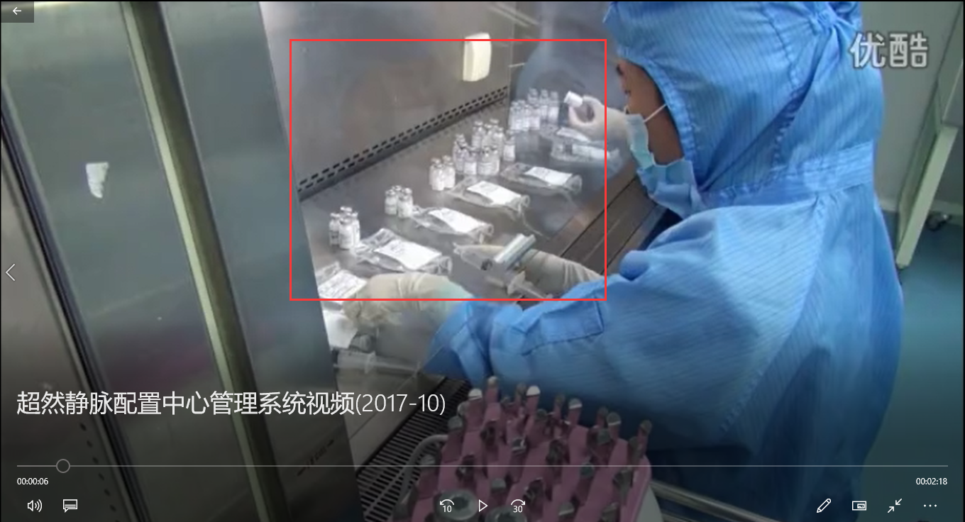
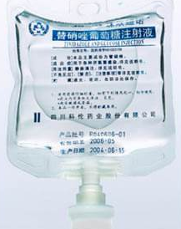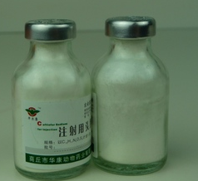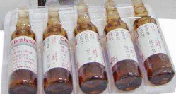
大输液 粉针药品 水针药品
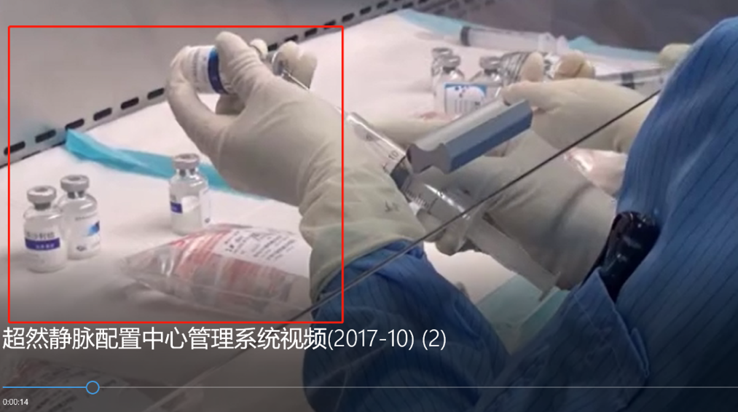
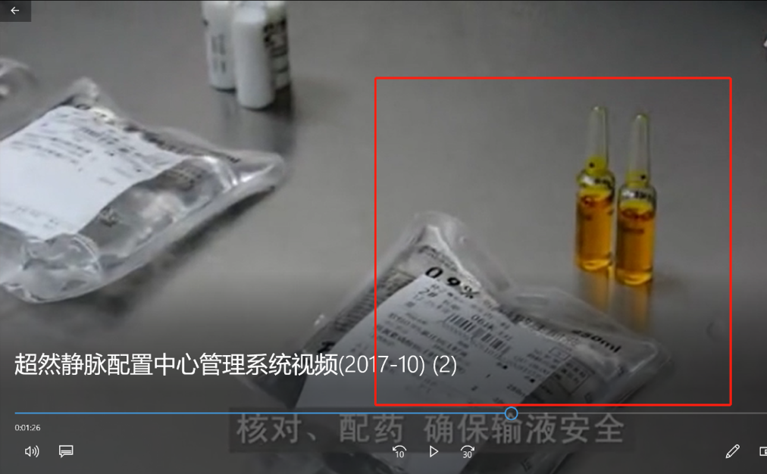
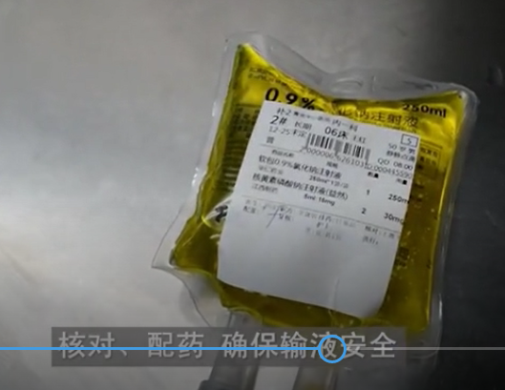

要求实现如下功能：
1、可以识别粉针剂和水针剂。
2、能够识别药品的数量
3、能够识别输液袋品种、规格(50ml、100ml、250ml、500ml)
4、实现药品采样功能（暨识别出当前视频的药品名称等信息存入数据库）
资助机构：成都超然祥润科技有限公司
资助额度：5万
课题指标：论文1篇，要求成果共同发表；要求成果转化所有权；要求共享研究成果（论文、专利、软件等成果）；通过资助机构的验收，提交相关技术资料，包括文档、算法、源代码等；
课题沟通报告：要求每周课题沟通，提供月度课题进展报告。
实验环境平台：有，提供具体医院进行测试环境
外地访问资助：无

3、CCFIS2020-03-01: 基于知识图谱技术实现企业政策信息的关联算法研究
主要研究内容：
企业政策是指政府根据企业的实际情况和国家有关产业发展的特点，对各产业中的企业采取的一系列方针、措施和规定。企业政策通常正式发布在国家部委、省或市政府相应部门的网站。
政策来源包括但不限于工信、科技、税务、知识产权等，政策类型包括但不限于规范规划、资金支持、税费减免、资质认定、法规管制等。企业通过对查询条件查询政策详情，包括但不限于行业、地区、企业规模、关键指标等。政策检索信息包括政策的正文以及附件，格式包括文本、word、excel、pdf等。
知识图谱的主要目标是用来描述真实世界中存在的各种实体和概念，以及他们之间的强关系。本课题要求通过知识图谱技术，研究根据搜索关键词、政策的属性及语义、企业属性进行相关的政策推荐；研究根据政策的属性及语义或企业属性实现关联图谱，通过关联关系以目标企业或目标政策为核心向外层扩散，形成网络关系图，展示政策关联；研究根据政策的属性及语义或企业属性实现政策到政策、企业到政策的关联路径查询。
本课题验收要求能够通过实验数据实现上述课题研究内容。
资助机构：华夏智融（北京）信息科技有限公司
资助额度：3万
课题指标：论文1篇，要求成果共同发表；要求成果转化所有权；要求共享研究成果（论文、专利、软件等成果）；通过资助机构的验收，提交相关技术资料，包括文档、算法、源代码等；
课题沟通报告：要求每周课题沟通，提供月度课题进展报告。
实验环境平台：无
外地访问资助：无

4、CCFIS2020-04-01: 金融大数据分析数据架构设计
主要研究内容：
金融机构多个业务条线信息系统（例如存款、贷款、信用卡、支付等）的客户信息（包括个人身份和机构工商信息等）、账户信息、合同信息、交易信息等数据，从原始系统（假设为Mysql）按照一定格式进入基于hadoop的大数据平台（可提供来源格式），存储需要保留原始数据的同时，按照证件号码和名称进行主体的整合，形成统一的客户视图（保持和原始数据的关联关系），并进行日、周、月各类维度交易统计指标计算（至少100个指标以上），形成新的客户概览profile（结果存储可考虑ES）。要求在两秒内完成某个时期、某类客户当时状态的查询（如截至2019年6月30日24：00，有贷款余额的高风险客户的ID集合），以及两秒内查询显示某个客户的profile（可考虑redis）
研究成果：设计出金融大数据分析数据存储及计算架构方案，并在1亿存量客户， 100亿存量交易，每日新增1亿笔交易，100个计算指标的实验条件下，能验证进行数据的存储、整合、计算（不超过3小时）、查询（不超过2秒）。（资助方可提供试验验证环境）
资助机构：北京捷软世纪信息技术有限公司
资助额度：3-5万
课题指标：论文1篇，要求成果共同发表；要求成果转化所有权；要求共享研究成果（论文、专利、软件等成果）；通过资助机构的验收，提交相关技术资料，包括文档、算法、源代码等；
课题沟通报告：要求每月课题沟通，提供月度课题进展报告。
实验环境平台：有
外地访问资助：可提供工作餐

5、CCFIS2020-05-01: 机器学习算法在并行分布式数据库中融合的研究
主要研究内容：
在分布式数据库环境中，融合并扩展机器学习服务和算法，实现一个内嵌于统一存储管理系统的基于SQL的分布式机器学习平台，其提供特征工程、训练、评估、预测和模型生命周期管理等功能，覆盖机器学习主要流程，简单易用，同时支持对机器学习算法的扩展。其主要要求如下：
- 操作简单：打通特征工程、模型训练、模型评估等全流程，全部以SQL方式操作。
- 简化预处理：利用混合数据存储管理系统提供的跨引擎数据交换技术，实现基于多数据库的数据读取和复杂关联查询，从而简化数据预处理过程。
- 算法丰富：覆盖分类、回归、聚类、数据降维、特征提取、协同过滤、关联分析和趋势分析等领域，例如Spark MLLib、ML Algorithm、Stored Procedure、Spark UDF等。
- 扩展性强：基于框架提供的ML Frame可轻松实现自定义算法，使用者只需关注算法的核心实现，开发效率大大提高。
- 输入输出：支持从数据库表和视图，以及HDFS文件输入数据，支持结果输出到数据库表和HDFS文件。

研究成果：
- 提交一个原型系统。
- 发表一篇论文。
- 申请一个专利。

资助机构：天津南大通用数据技术股份有限公司
资助额度：5万
课题指标：论文1篇，要求成果共同发表；要求成果转化所有权；要求共享研究成果（论文、专利、软件等成果）；通过资助机构的验收，提交相关技术资料，包括文档、算法、源代码等；
课题沟通报告：要求每月课题沟通，提供月度课题进展报告。
实验环境平台：有，分布式数据库环境
外地访问资助：可提供工作餐、住宿

6、CCFIS2020-06-01: 分布式块存储元数据管理架构
主要研究内容：
分布式块存储，通常有两种分布式算法，一种是DHT、CRUSH等一致性Hash算法的架构，这种架构是去中心化架构；另一种是有元数据管理的架构，这种架构是有中心管理节点的架构。对于基于元数据管理架构的分布式存储，存在着如下的优点：
- 故障恢复快，存在故障磁盘和节点的情况下，不影响存储功能和业务，故障恢复速度快。
- 数据存储均匀，存储副本能均匀分布在各个节点上。
对于分布式块存储的元数据管理，其高可用就成为了整个分布式存储系统的核心组件。因此需要保证：
- 元数据高性能，包括查询、修改和删除，都要做到极致性能的优化。
- 元数据多副本：元数据本身是需要多副本来保证数据本身的高可靠性。
- 元数据服务高可用：元数据服务节点故障时，整个系统也能正常工作而不受影响，包括分布式存储的访问和管理。
- 元数据的事务支持：元数据应该支持事务，增删改都能够支持事务，满足事务ACID要求。

研究成果
- 提交一个原型系统。
- 发表一篇论文。
- 申请一个专利。

资助机构：云和恩墨（北京）信息技术有限公司
资助额度：5万
课题指标：论文1篇，要求成果共同发表；要求成果转化所有权；要求共享研究成果（论文、专利、软件等成果）；通过资助机构的验收，提交相关技术资料，包括文档、算法、源代码等；
课题沟通报告：要求每月课题沟通，提供月度课题进展报告。
实验环境平台：有，分布式存储环境
外地访问资助：可提供工作餐、住宿

7、CCFIS2020-06-02: IT/科技类资讯智能聚合平台
主要研究内容：
实时监测采集互联网中与IT/科技类相关的资讯，通过对采集的数据进行分析处理，对同一个资讯进行识别聚合，自动生成标题和一段摘要，并给出日/周/月热门资讯排行。另外，还需要对同类资讯进行识别，形成资讯追踪线，清晰反映出整个事件的来龙去脉。其主要要求如下：
- 根据设定的关键字（如数据库、信创）到公开的数据源获取大量相关资讯，并存储到数据库中。
- 生成的标题首先要能概括整件事情，其次标题具有一定的传播性。
- 生成的摘要要求300-500字左右，语言通顺、结构完整，基本概括整个资讯的内容。
- 整个平台自动运行，无需人为操作和审核。
- 开发语言不限、数据库不限、不需做前台页面，将最终生成的标题、摘要、故事线、热门榜单等数据存入数据库即可。
研究成果
- 提交一个原型系统。
- 发表一篇论文。
- 申请一个专利。
资助机构：云和恩墨（北京）信息技术有限公司
资助额度：5万
课题指标：论文1篇，要求成果共同发表；要求成果转化所有权；要求共享研究成果（论文、专利、软件等成果）；通过资助机构的验收，提交相关技术资料，包括文档、算法、源代码等；
课题沟通报告：要求每月课题沟通，提供月度课题进展报告。
实验环境平台：有，云服务器环境
外地访问资助：可提供工作餐、住宿

8、CCFIS2020-06-03: 机器学习算法在数据库SQL改写优化中的研究
主要研究内容：
在数据库环境中，人机交互都是通过SQL语言进行，SQL语句的性能对交互体验影响巨大。SQL性能受多种因素影响，比如SQL编写、表结构、索引结构、执行计划、数据量、数据特征、数据库类型、参数等。本研究希望，实现一个针对特定数据库类型，基于机器学习算法对SQL进行改写优化的平台，其提供特征工程、训练、评估、预测和模型生命周期管理等功能，覆盖机器学习主要流程，简单易用，同时支持对机器学习算法的扩展。其主要要求如下：
- 操作简单：打通特征工程、模型训练、模型评估等全流程，全部以SQL方式操作。
- 简化预处理：利用混合数据存储管理系统提供的跨引擎数据交换技术，实现基于多数据库的数据读取和复杂关联查询，从而简化数据预处理过程。
- 算法丰富：覆盖分类、回归、聚类、数据降维、特征提取、协同过滤、关联分析和趋势分析等领域，例如Spark MLLib、ML Algorithm、Stored Procedure、Spark UDF等。
- 扩展性强：基于框架提供的ML Frame可轻松实现自定义算法，使用者只需关注算法的核心实现，开发效率大大提高。
- 输入输出：支持从数据库表和视图，以及HDFS文件输入数据，支持结果输出到数据库表和HDFS文件。

研究成果：
- 提交一个原型系统。
- 发表一篇论文。
- 申请一个专利。

资助机构：云和恩墨（北京）信息技术有限公司
资助额度：5万
课题指标：论文1篇，要求成果共同发表；要求成果转化所有权；要求共享研究成果（论文、专利、软件等成果）；通过资助机构的验收，提交相关技术资料，包括文档、算法、源代码等；
课题沟通报告：要求每月课题沟通，提供月度课题进展报告。
实验环境平台：有，数据库环境
外地访问资助：可提供工作餐、住宿

一、申请要求
1、申请课题须符合《指南》开放课题范围，且学术思想、技术方案新颖，具有创新性。
2、具备中级及以上技术职称的国内外科技工作者、在校学生，以及具备3年以上信息系统技术领域研究开发经验的创业者、自由职业者均提出申请。若不具有高级专业技术职称，须由一名具有高级专业职称的同行专家推荐。在读研究生申请者须由导师推荐。
3、课题项目的研究年限一般为1年，研究工作开始时间一般为当年的10月1日。特别优秀的或有潜力的研究人员，经课题组委会与课题资助机构同意可追加一年。
二、申请及审批程序
1、申请人可在第十七届中国信息系统及应用大会(WISA 2020)网站（http://trust.gzhu.edu.cn/wisa2020/c-articles.html）或开放课题官网（http://www.sme.com.cn/#/tech/opis）下载《开放课题申请表》，并按规定的格式，认真、如实填写。须由申请人签字并加盖所在单位公章后通过开放课题官网上传（签字盖章页请扫描后附上）。
2、收到申请书后，经初审（形式审查）后，课题组委会组织评审委员会评议。
3、课题组委会与资助单位共同进行终审并确定中选方案、研究单位及资助金额。
4、资助单位先向第三方课题管理机构预付课题费用后，由课题组委会签发课题立项批准书，通知申请者及其所在单位。
5、课题获得资助后，课题负责人、课题资助单位、第三方课题管理机构签订科研合同书。合同书经三方签字盖章并按照规定生效后，课题的立项阶段完成，开始进入实施阶段。主要研究人员应按具体课题资助单位的要求，在保持与课题资助单位密切沟通的前提下（包括短期到资助单位访问），开展研究工作。
6、信息系统开放课题的有关论文、专著等成果，均应标注“CCF信息系统开放课题项目”资助（英文名称：Supported by CCF Opening Project of Information System）。
三、申请截止日期
本年度开放课题自《指南》发布之日即可开始申请，申请材料电子邮件提交的截止时间为2020年9月7日上午12:00。
四、附则
本指南解释权属于信息系统开放课题组委会。

联系人：李振星、曹彬、轩兴月
联系方式：ccfopis@126.com；
联系电话：010-68577312
注：课题申报文档主题为“CCF信息系统开放课题-CCFIS2020-0X-0X-申请书”，请同时发上述邮箱。
附件：
1、《信息系统开放课题申请表》
2、《信息系统开放课题管理办法》

信息系统开放课题组委会
2020年8月1日

